TAULES I FIGURES

**“De la literatura popular a la reescriptura contemporània:**

**la creació poètica com a eina d’aprenentatge”**

TAULA 1

Taula 1. Relació d’obres seleccionades

|  |
| --- |
| Perrault, C. (2002). Caputxeta vermella. Editorial Joventut. |
| Grimm, J. (2008). Caperucita roja. Editorial Kókinos. |
| Leray, M. (2022). Una Caputxeta vermella. Entredos. |
| Innocenti, R. (2013). La Caputxeta vermella. Símbol Editorial. |
| Vivim del cuentu (2013). La Caputxeta forçuda. Baula. |
| Pilarín (2012). La Caputxeta vermella. Estrella Polar. |
| Browne, A. (2004). Dins el bosc. Kalandraka. |
| Negrín, F. (2005). Gola de llop. Thule Edicions. |
| Ferrero, M. (218). Allò que la Caputxeta vermella no va veure. Baula. |

Font: Elaboració pròpia.

FIGURA 1

Figura 1. T’acompanyo?

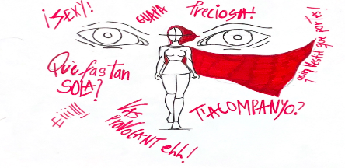

Elaboració: Estudiant DLIJ9

FIGURA 2

Figura 2. Què amaga el bosc?

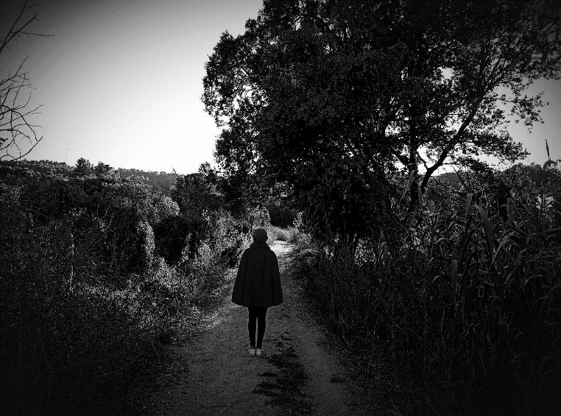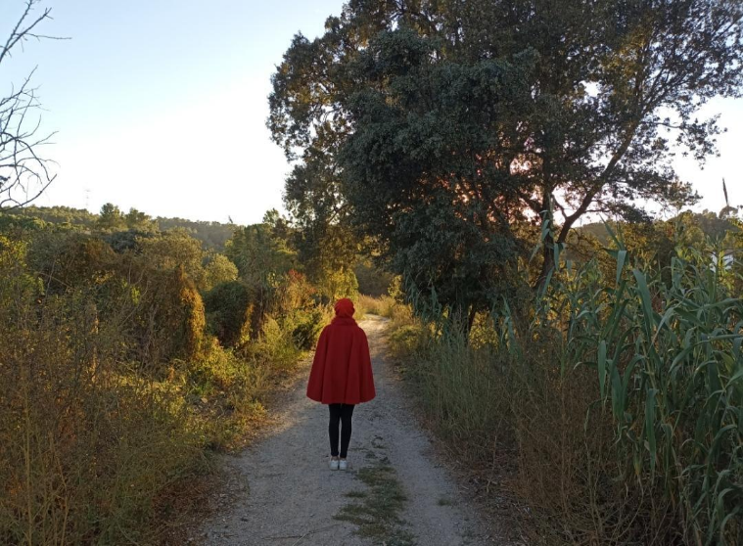

Elaboració: Estudiant DLIJ5

FIGURA 3

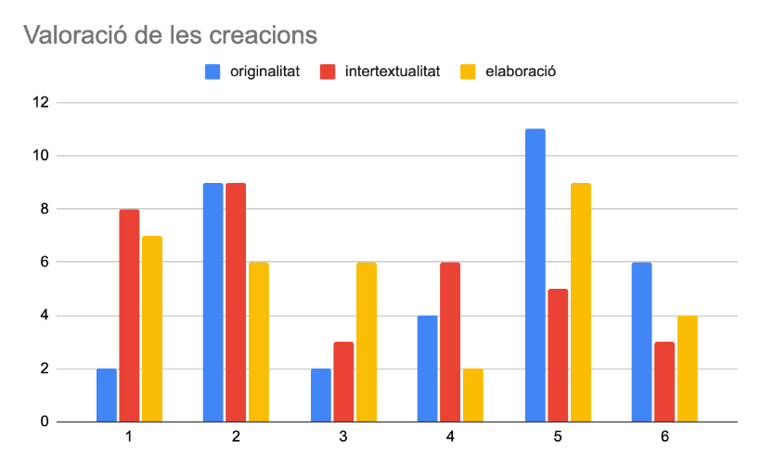

Font: Elaboració pròpia.

FIGURA 4

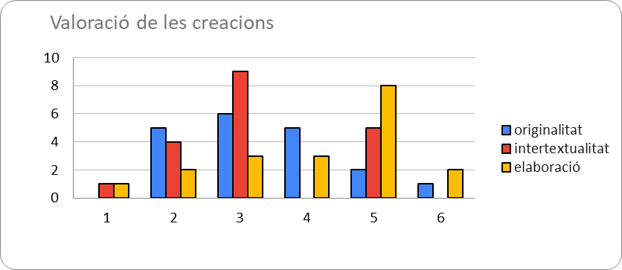

Font: Elaboració pròpia.

FIGURA 5

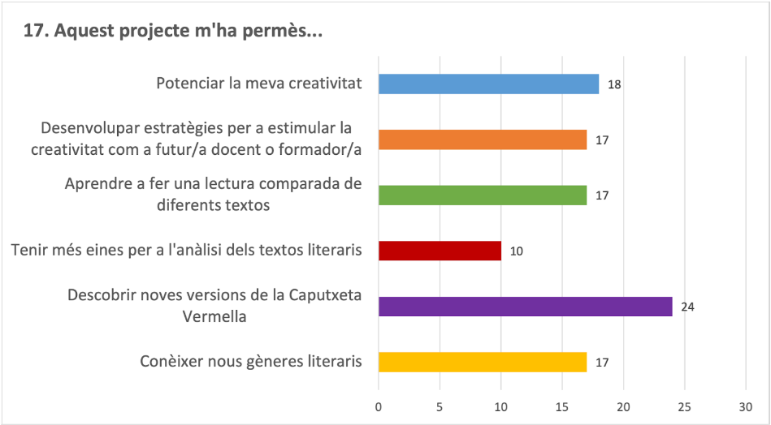

Font: Elaboració pròpia.